软件需求规格说明书 SRS
D1-3 Software Requirements Specification
课程 / 实验 | 软件工程 / 实验一 智能化需求工程与 UML 建模
项目案例 | NekoCafé 猫咪主题餐饮预约平台
班级 / 学号 / 姓名 | 计算机23-2 / 231002208 / 戚晋瑜
版本 / 日期 | v1.0 / 2026-05-07

学术诚信声明
本人承诺所提交的实验材料系本人独立完成，对引用的他人成果均已明确标注。AI 生成内容均在附录中说明使用范围与提示词，并由本人完成复核与定稿。

1 引言

1.1 目的
本文档用于定义 NekoCafé 猫咪主题餐饮预约平台在实验一阶段的需求基线 v1.0，为后续架构设计、开发实现、测试验证和质量评审提供统一依据。读者包括课程教师、本人、后续实验的架构/开发/测试角色。

1.2 范围
系统覆盖顾客预约、会员管理、店员排台、猫咪健康打卡、活动运营分析等能力。其中实验三与实验四仅要求 member-service 与 reservation-service 形成最小可运行闭环，其余能力保留在设计表达层。

1.3 定义、缩写、缩略语
- 会员（Member）：在平台中拥有注册资料与消费权益的顾客
- 预约（Reservation）：顾客针对门店、时段和桌位发起的占位请求
- 预约订单（Reservation Order）：系统持久化后的预约记录实体
- 桌位（Table Slot）：门店内可被预约的最小服务单元
- 营业日历（Business Calendar）：描述门店营业时间、闭店区间和节假日策略的数据实体
- 猫咪档案（Cat Profile）：记录门店猫咪基础信息、互动偏好与限制的数据对象
- 健康打卡（Health Record）：门店对猫咪健康状态进行的周期性记录
- 限界上下文（Bounded Context）：DDD 中用于界定模型边界的上下文范围

1.4 参考文献
[1] ISO/IEC/IEEE 29148:2018 Systems and software engineering — Life cycle processes — Requirements engineering.
[2] IEEE Std 830-1998 Recommended Practice for Software Requirements Specifications.
[3] Sommerville I. Software Engineering (10th Edition). Pearson, 2015.
[4] 张海藩, 吕云翔. 软件工程（第 4 版）. 人民邮电出版社, 2021.
[5] Conventional Commits. https://www.conventionalcommits.org/zh-hans/

1.5 概览
第 2 章说明产品愿景、角色与运行环境；第 3 章按接口、功能、性能和系统属性展开具体需求；第 4 章补充数据库、国际化与合规需求；第 5 章给出分析模型与 TBD 清单。

2 总体描述

2.1 产品愿景
构建一套面向 NekoCafé 连锁门店的统一预约平台，让顾客以更低的信息不透明成本完成预约与到店，让门店在高峰期仍能高效排台，并让总部持续获得跨门店运营与合规能力。

2.2 产品功能概要
- UC-001 注册与维护会员资料
- UC-002 浏览门店与可预约时段
- UC-003 创建桌位预约
- UC-004 管理预约历史与取消
- UC-005 店员排台与异常处理
- UC-006 猫咪健康打卡
- UC-007 AI 推荐桌位与主题
- UC-008 运营分析与门店配置
- UC-009 会员积分与优惠券
- UC-010 预约关联预点单与订单追踪

2.3 用户类与特征
表 2-1 用户类与特征
用户类 | 频度 | 核心诉求 | 技术特征
顾客 | 高 | 预约便捷、优惠可见、互动体验稳定 | 移动端为主，期望低学习成本
店员 | 高 | 排台高效、异常可见、状态同步 | 后台操作频繁，容错要求高
运营总监/店长 | 中 | 跨店数据、配置复制、合规可审计 | 以分析视角使用系统

2.4 运行环境
顾客端：微信小程序与移动 Web。
门店端：门店后台 Web。
网络环境：互联网 + 门店内网。
后端部署目标：容器化运行环境。

2.5 设计与实现约束
需符合《个人信息保护法》对手机号、偏好和行为数据的处理要求。
后续实验需要沿用统一的 FR/NFR/UC/BC/SVC/TC 编号，不允许重置编号。
实验三可运行范围收敛为 member-service 与 reservation-service。

2.6 假设与依赖
短信网关、推荐服务和活动分析服务在实验一阶段以设计约束形式表达。
门店营业时间、桌位资源和猫咪档案数据可由后台提前维护。

3 具体需求

3.1 外部接口需求
用户接口：顾客端需要提供门店筛选、预约创建、会员中心和订单状态查看界面。
软件接口：notification-service 提供消息发送与重试能力；member-service 提供权益和优惠券校验接口。
通信接口：后台之间通过 HTTP/JSON 风格 API 交互，异常需返回统一错误码与可审计日志。

3.2 功能需求（按用例组织）

UC-001 注册与维护会员资料
参与者：顾客
前置条件：顾客具备手机号或第三方登录能力
后置条件：会员账号创建成功并可进入个人中心
主流程：
- 顾客进入注册页
- 填写手机号、昵称与偏好
- 系统校验并创建会员账号
- 顾客可补充生日、忌口、猫咪偏好
备选流程：
- 若手机号已存在，则引导顾客找回账号
异常流程：
- 注册验证码校验失败时提示重试
关联需求：FR-001, FR-010

UC-002 浏览门店与可预约时段
参与者：顾客
前置条件：门店营业日历已配置
后置条件：顾客完成下单前的门店筛选
主流程：
- 顾客筛选城市与门店
- 系统展示门店标签与可预约时段
- 顾客查看桌位主题与互动规则
备选流程：
- 若无对应门店，则提示附近可选门店
异常流程：
- 门店临时闭店时不展示可预约时段
关联需求：FR-002, FR-006

UC-003 创建桌位预约
参与者：顾客
前置条件：顾客已选择门店、日期和人数
后置条件：生成预约记录并通知顾客
主流程：
- 系统校验空余桌位
- 顾客选择时段与偏好
- 系统创建预约订单
- 系统触发通知任务
备选流程：
- 若无空位则引导进入等位或推荐附近门店
异常流程：
- 消息网关失败时进入重试队列
关联需求：FR-003, FR-008, FR-009, FR-027

UC-004 管理预约历史与取消
参与者：顾客
前置条件：顾客已有有效预约记录
后置条件：预约记录状态被更新并保留历史轨迹
主流程：
- 顾客打开预约列表
- 选择某笔预约查看详情
- 在规则允许时发起取消
备选流程：
- 若顾客仅查看历史，则保留原状态
异常流程：
- 超过可取消时限时提示人工联系门店
关联需求：FR-004, FR-005

UC-005 店员排台与异常处理
参与者：店员
前置条件：门店已进入营业日且预约列表可见
后置条件：桌位状态与预约状态保持同步
主流程：
- 店员查看今日预约
- 按到店情况分配桌位
- 标记到店、入座、离店
- 处理迟到或爽约异常
备选流程：
- 若顾客临时改台，则重新匹配桌位并通知后厨
异常流程：
- 资源冲突时给出高优先级预约提示
关联需求：FR-013, FR-014, FR-015, FR-025, FR-026, FR-030

UC-006 猫咪健康打卡
参与者：店员
前置条件：猫咪档案已建立
后置条件：猫咪健康档案得到更新
主流程：
- 店员选择猫咪档案
- 录入体温、食量、情绪与互动限制
- 系统保存健康打卡
备选流程：
- 若出现异常指标，则提醒减少互动时段
异常流程：
- 缺失关键字段时阻止提交
关联需求：FR-016, FR-017

UC-007 AI 推荐桌位与主题
参与者：顾客
前置条件：顾客已填写人数、偏好或历史数据可用
后置条件：顾客获得可解释的推荐方案
主流程：
- 顾客请求推荐
- 系统匹配桌位与猫咪主题
- 返回带原因说明的推荐结果
备选流程：
- 若数据不足，则退化为热门组合推荐
异常流程：
- 推荐服务超时时返回规则兜底结果
关联需求：FR-007, FR-029

UC-008 运营分析与门店配置
参与者：运营总监 / 店长
前置条件：跨门店业务数据已汇总
后置条件：经营分析与配置结果可追溯
主流程：
- 运营查看预约漏斗、复购与活动效果
- 店长维护营业时间与桌位配置
- 系统保存变更并生成审计记录
备选流程：
- 若仅查看报表，则不触发配置变更流程
异常流程：
- 敏感操作未授权时拒绝访问并记审计日志
关联需求：FR-018, FR-019, FR-020, FR-021, FR-022, FR-028

UC-009 会员积分与优惠券
参与者：顾客
前置条件：顾客已成为会员
后置条件：会员权益状态与订单结果保持一致
主流程：
- 顾客查看积分与优惠券
- 订单完成后累计积分
- 符合条件时核销优惠券
备选流程：
- 若优惠券过期，则提示不可使用原因
异常流程：
- 积分规则异常时转人工核查
关联需求：FR-011, FR-012

UC-010 预约关联预点单与订单追踪
参与者：顾客
前置条件：顾客已有有效预约
后置条件：预约与订单状态链路打通
主流程：
- 顾客浏览菜单并提交预点单
- 系统保存订单
- 顾客查看支付、备餐和核销状态
备选流程：
- 若顾客未点单，则保留预约主流程
异常流程：
- 库存不足时阻止提交并提示替代菜品
关联需求：FR-023, FR-024

3.3 性能需求
表 3-1 非功能需求概要
ID | ISO25010 | 需求描述 | 目标 | 验证方法 | 状态
NFR-001 | 性能效率 | 高峰期预约接口支持 5000 QPS | 峰值 5000 QPS 下错误率低于 1% | k6 压测 | Baseline
NFR-002 | 可靠性 | 核心预约接口 SLA 不低于 99.9% | 月度可用性 >= 99.9% | Prometheus + SLO 报告 | Baseline
NFR-003 | 安全性 | 个人信息处理需符合《个人信息保护法》 | 敏感字段具备权限控制与脱敏规则 | 安全测试 + 合规审查 | Baseline
NFR-004 | 可维护性 | 新增门店上线需要做到零停机 | 配置变更发布过程不影响已有门店服务 | 变更演练 | Draft
NFR-005 | 可用性 | 顾客端关键流程在移动端三步内完成预约 | 完成预约的主流程不超过 3 个关键操作页面 | 可用性走查 | Draft
NFR-006 | 兼容性 | 顾客端需兼容微信小程序与主流移动浏览器 | 覆盖 iOS Safari、Android Chrome、微信小程序 | 兼容性测试 | Draft
NFR-007 | 可审计性 | 关键运营操作需保留不少于 180 天的审计日志 | 敏感操作日志保留 >= 180 天且支持检索 | 日志审计检查 | Draft
NFR-008 | 可移植性 | 核心服务可在容器环境中部署 | 服务镜像化后可在统一运行环境启动 | 容器化验证 | Draft
NFR-009 | 功能适应性 | 推荐结果需在 2 秒内返回并说明原因 | P95 推荐响应时间 <= 2s 且解释字段非空 | 接口测试 | Draft
NFR-010 | 易用性 | 店员后台应支持异常状态颜色区分 | 异常预约在后台列表中 1 秒内可识别 | 可用性走查 | Draft

3.4 设计约束
所有关键操作均需具备可追溯 ID 和审计日志。
推荐能力需要可解释，不允许输出无法说明来源的黑盒结果。
店员后台中的异常状态需有显著颜色区分。

3.5 软件系统属性
可靠性：预约主链路需满足 99.9% SLA。
安全性：敏感信息访问需遵循最小权限和脱敏规则。
可维护性：新增门店配置变更应与已有门店解耦。
可移植性：核心服务应支持容器环境部署。

4 其他需求

4.1 数据库需求
预约订单、会员资料、猫咪健康档案和审计日志均需持久化保存，其中审计日志保留期不少于 180 天。

4.2 国际化需求
实验一阶段默认以中文内容交付，但领域模型需保留英文术语与字段命名，支持后续多语言界面扩展。

4.3 法律法规与合规
平台处理的手机号、偏好标签和到店行为数据属于个人信息处理范围，活动运营必须以授权会员为前提，敏感操作需要可审计留痕。

5 附录

附录 A 分析模型
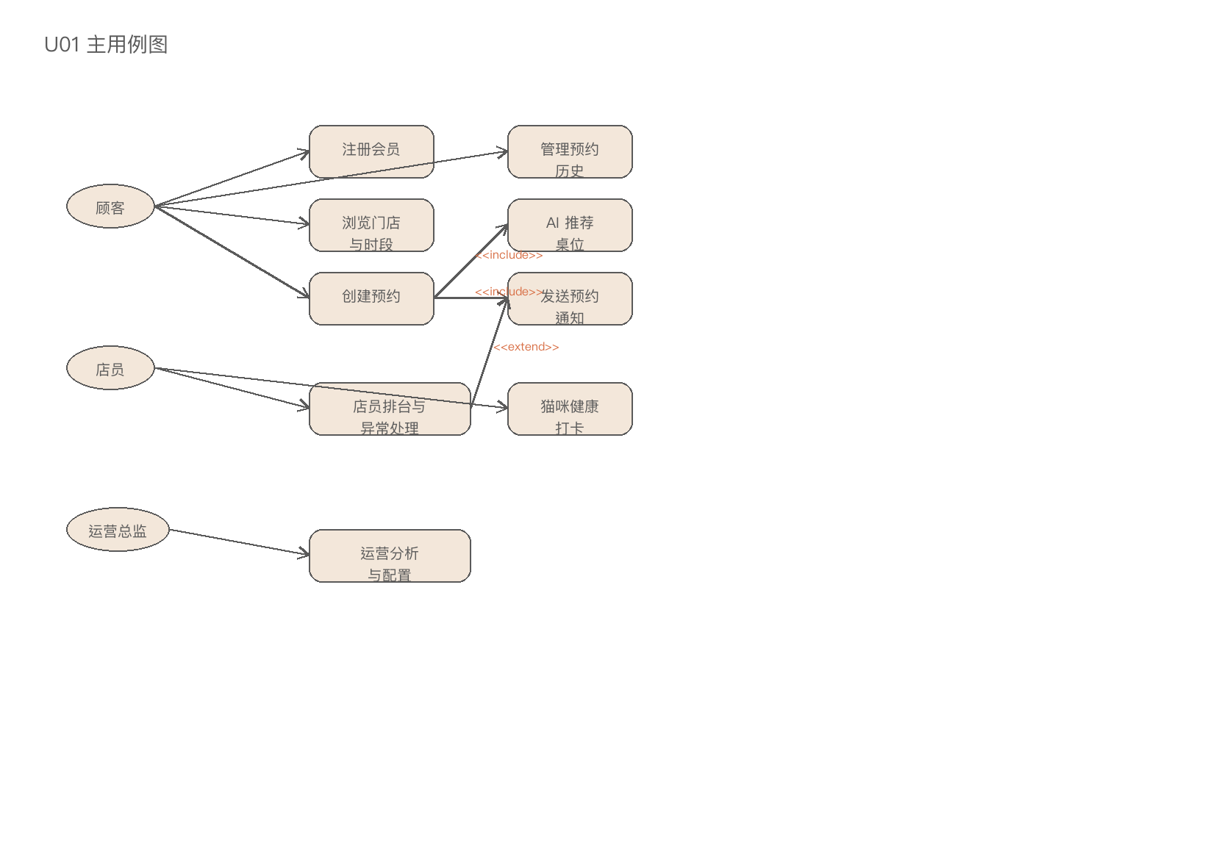
图 A-1 主用例图
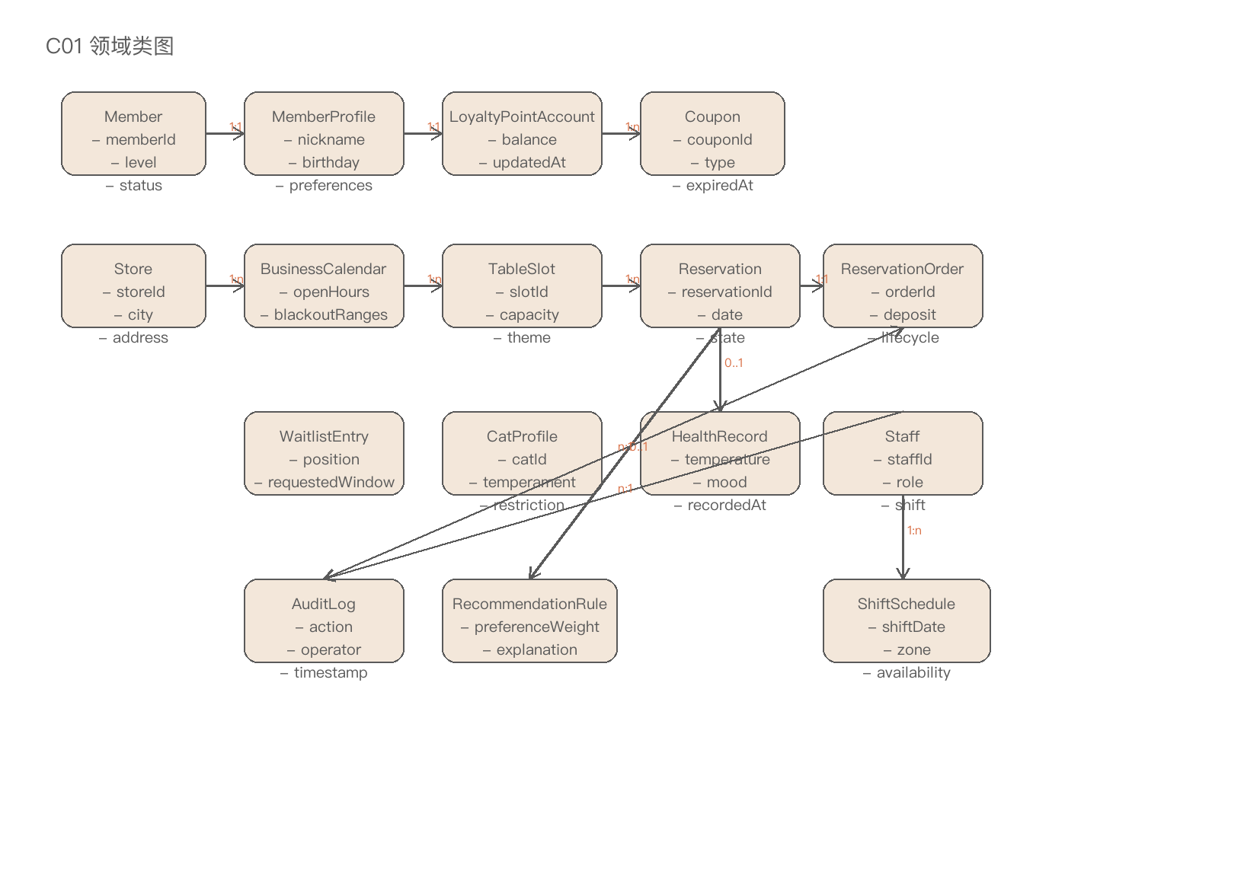
图 A-2 领域类图
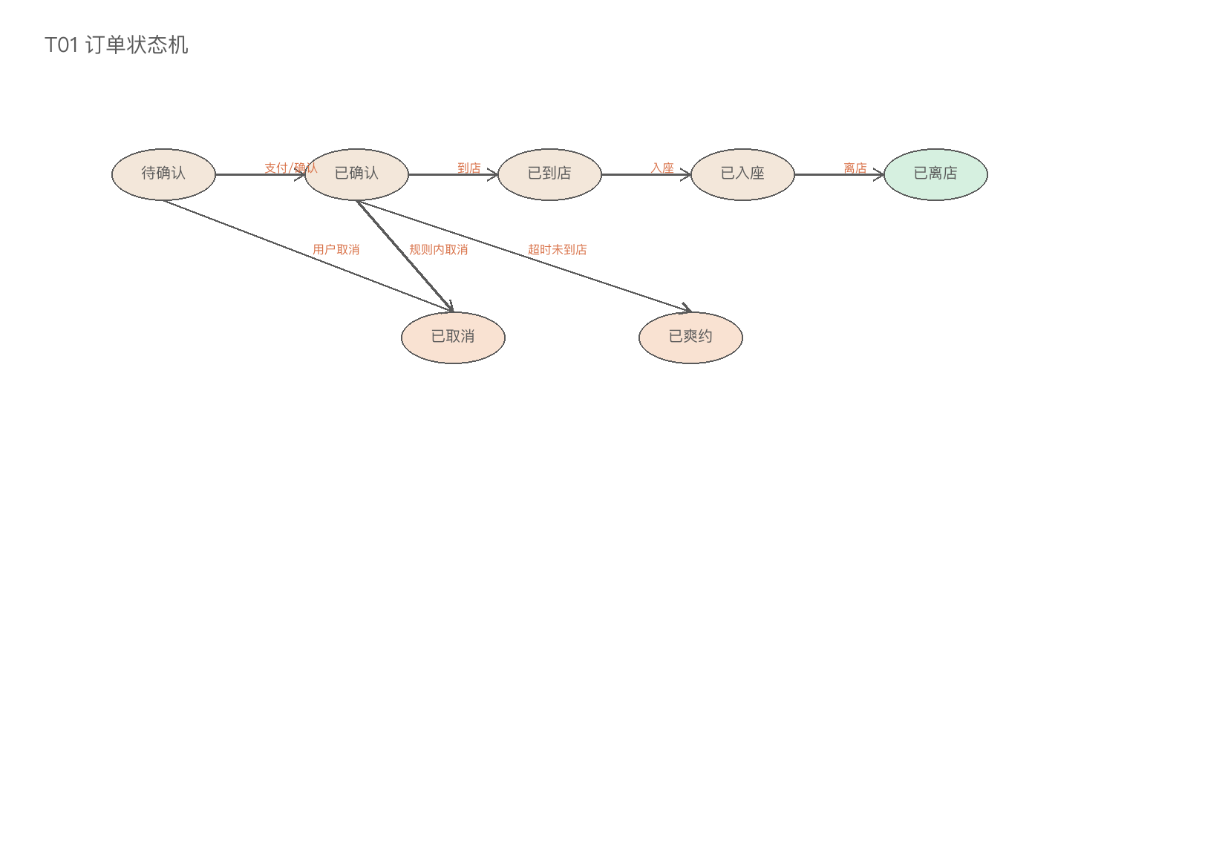
图 A-3 订单状态机

附录 B 待解决问题清单（TBD List）
表 5-1 TBD 清单
TBD ID | 问题 | 计划关闭时间
TBD-01 | 推荐规则是否需要引入实时天气因子 | 实验二架构设计前
TBD-02 | 预点单是否纳入实验三 PoC 范围 | 实验三任务拆解时
TBD-03 | 跨店会员画像是否需要脱敏下发 | 实验四质量评审前

